成都市“两快两射两环”
成温路改造工程

墩柱盖梁施工方案



编 制 人：
审 核 人：
审 批 人：
编制单位：中国五冶集团有限公司
编制日期：2012年10月5日
目 录
一. 编制依据及说明 1

1.1 编制说明 1

1.2 编制依据 1
二. 工程概况 1

2.1 项目主要情况 1

2.2 工程简况 2

2.3 桥墩设计简况 3
三. 施工部署 5

3.1 施工目标 5

3.2 施工队伍安排及任务划分 6
四. 施工准备与资源配置 7

4.1 施工准备 7

4.1.1技术准备 7

4.1.2现场准备 7

4.1.3施工用水、用电 8

4.2 资源配置 8

4.2.1 劳动力配置 8

4.2.2 机械设备配置 9

4.2.3 周转材料配置 9

4.2.4 大宗材料计划表 10
五. 桥墩施工方案 11

5.1 施工工序工艺流程 11

5.2 施工顺序 12

5.3 施工方法与工艺要求 12

5.3.1 测量定位放样 12

5.3.2 钢筋 12

5.3.3 预埋件 16

5.3.4 模板 16

5.3.5 脚手架 18

5.3.6 盖梁支架 20

5.3.7 盖梁钢筋安装支架平台搭设： 21

5.3.8 混凝土浇筑 23

5.3.9 砼养护 24

5.3.10 盖梁预应力 24
六. 墩柱计算书 27

6.1 墩柱模板 27

6.1.1 参数信息 27

6.1.2 柱模板荷载标准值计算 28

6.2 盖梁支架 36

6.2.1 盖梁支架参数 36

6.2.2 荷载标准值 38

6.2.3 主梁抗弯强度验算 39

6.2.4 主梁挠度验算 39

编制依据及说明

编制说明
由于苏坡立交为现浇箱梁，其桥墩结构与主线桥墩差异较大，本方’案不包括苏坡立交改造工程的墩柱施工。苏坡立交工程桥墩将在苏坡立交专项施工方案中说明。
本方案不包括地铁影响范围内的桥墩施工，地铁影响范围内的桥梁基础及下部结构施工将另外编制专项施工方案。

编制依据
（1）现有的设计图。
（2）《城市桥梁工程施工与质量验收规范》（CJJ2-2008）。
（3）《钢筋焊接及验收规程》（JGJ18-2003）。
（4）《建筑施工安全检查标准》（JGJ59-2011）。
（5）《公路桥涵施工技术规范》（JTJ/T F50-2011）。
（6）《建筑机械使用安全技术规程》(JGJ33-2001)
（7）《施工现场临时用电安全技术规范》（JGJ46-2005）
（8）施工现场实际情况及对现场周围环境的调查资料等。

工程概况

项目主要情况
2.1.1 工程名称
成都市中心城区缓堵保畅两快两射两环项目成温路改造工程项目。
2.1.2 工程性质
民用。
2.1.3 工程位置
起于二环路成温立交桥，向西经双清南路、金沙车站、青羊大道、清江西路、西止于三环路苏坡立交桥东侧。
2.1.4 建设单位
成都市兴城投资集团有限公司
2.1.5 勘察单位
四川省蜀通岩土工程公司
2.1.6 设计单位
西南交大土木工程设计有限公司
2.1.7 监理单位
四川精正建设管理咨询有限公司
2.1.8 施工单位
中国五冶集团有限公司
2.1.9 施工范围
根据合同本项目施工内容包括互通立交、快速路系统（BRT高架桥）、道排、大容量快速公交系统（土建部分）、智能交通管理系统（土建部分）及其附属工程的施工图设计（含预算文件）-采购-施工（该段范围内的道路、桥梁、排水、照明、环境绿化、交通设施等及其他附属工程）。

2.1.10 重点要求
本工程必须于2013年5月31日之前完工，施工质量要求为镜面混凝土。

工程简况

成温路改造工程起点为二环路成温立交桥，终点为三环路苏坡立交桥，全长2.5里。主要由成温路高架桥、成温立交至金沙车站快速公交车道、金沙车站匝道、清江西路匝道、贝森北路匝道和苏坡立交匝道组成。
设计参数
道路等级： 城市快速路
设计车速： 60km/h
设计荷载：路面结构计算车型BZZ-100型标准车；
桥梁结构荷载标准：城-A级。
净空高度：机动车道 ≥ 5.0m；快速公交≥ 4.0m；行人、非机动车道≥2.5m。
抗震烈度：8级
设计使用年限：
高架桥——二环路成温立交桥西至金沙车站段为两层高架设置，底层地面辅道为双向六车道，第一层为社会车辆高架双向四车道，第二层为独立的高架快速公交双向两车道，同时在金沙车站设置快速公交进出站
引道；
成温立交至金沙车站道路截面图
金沙车站至苏坡立交道路截面图

桥墩设计简况
标准桥墩
主线标准桥墩设计为花瓶式桥墩，标准墩为双柱墩形式，柱间中距5m；墩柱截面矩形（2×1.8m），四角圆弧半径20cm；双柱之间设置1m×1.2m异形系梁；
预应力盖梁与墩柱圆弧渐变，总长度为27.6m、宽度为2.4m；墩柱与盖梁两侧设置28cm×30cm泄水管槽。
标准桥墩结构形式见下图：
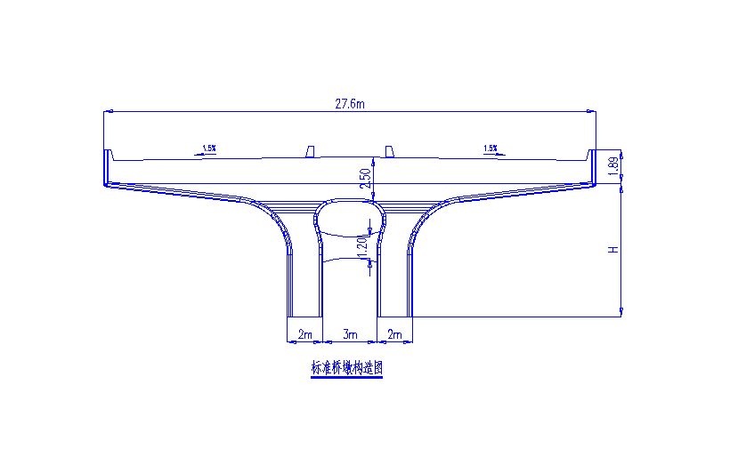
倒F异型墩
67#、68#、69#桥墩悬臂与匝道桥墩连为一体形成倒F异型墩。双墩柱与标准墩相同，其中系梁取消改为钢筋混凝土实腹。
盖梁总长度37.8m、宽度2.4m；墩柱与盖梁两侧设置28cm×30cm泄水管槽。
倒F异型墩结构形式见下图：
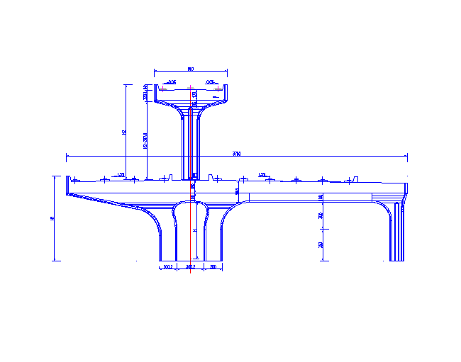
M形桥墩
12#~20#桥墩其悬臂与两侧匝道桥墩连为一体形成M形桥墩
其结构形式见下图：
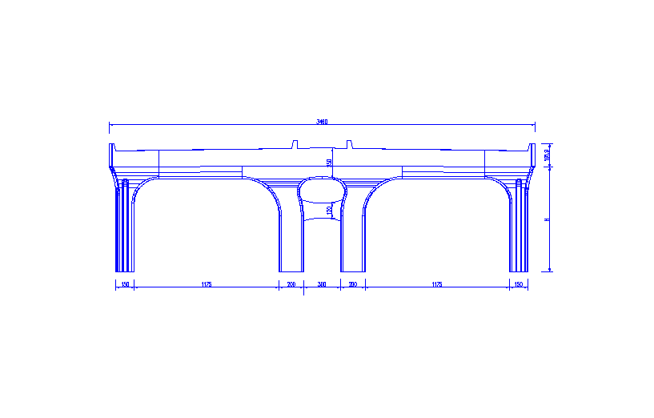

施工部署

施工目标

3.1.1 进度目标
开工日期2012年10月20日，竣工时间2013年1月30日。
3.1.2 质量目标
质量目标：
1、分项工程一次检验合格率100%，本合同段工程质量达到优良。
2、满足国家法规及强制性标准要求；
3、各项质量指标符合《公路工程质量检验评定标准》（JTG F80/1-2004）；
4、满足施工合同规定的质量要求；
5、在建项目的质量统计报表率100%；
6、在建项目的重大质量问题及事故为0；
质量方针：
顾客至上，质量为本， 用一流的管理和持续的改进向顾客提供满意的工程和服务。
3.1.3 安全目标
安全目标：
1、杜绝重大伤亡事故；
2、死亡事故为零；
3、重伤事故为零；
4、火灾事故为0；
5、职业病发病率为0；
6、年千人负伤率小于0.5‰；
安全方针：
安全第一，预防为主，综合治理。
3.1.4 环境目标
保护生态环境 ，降低资源消耗，污染排放达到国家及设计标准，城镇施工现场扬尘、扬洒符合有关标准，相关环境行为符合国家及设计标准。

3.1.5 文明施工目标
为搞好本工程文明施工管理，塑造施工企业的文明风范，处理好与当地群众的关系，实现“现场硬面化、厨厕卫生化、宿舍标准化、设施规范化”。减少对周围环境的污染和影响，争创成都市安全文明工地。

施工队伍安排及任务划分
项目部将组织4支专业施工队完成本项目中的下部结构施工，4支施工队伍的名称、施工范围、承担的任务项目及负责人情况详见下表：
施工队伍一览表
序号 | 施工队名称 | 施工范围 | 作业项目 | 负责人 | 备注
1 | 桥梁一队 | 一工区(K0+00~K0+720) | 标准墩17个、M形桥墩1个、门形桥墩2、个现浇箱梁桥墩5个 | 陈刚
2 | 桥梁二队 | 二工区(K0+720~K1+250) | 标准桥墩10个、M形桥墩8个、匝道桥墩14个 | 陈刚
3 | 桥梁三队 | 三工区(K1+250~K1+725) | 标准桥墩9个、M形桥墩2个、F形桥墩2个，匝道桥墩11个 | 李代光
4 | 桥梁四队 | 四工区(K1+725~K2+500) | 标准桥墩15个、M形桥墩3个、倒F桥墩8个、匝道桥墩17个 | 李代光

施工准备与资源配置

施工准备

4.1.1技术准备
(1)熟悉设计文件，研究施工图纸及现场校对
组织工程技术人员熟悉研究所有技术文件和图纸，全面领会设计意图，检查图纸与其各组成部分之间有无矛盾和错误；在几何尺寸、坐标、高程、说明等方面是否一致，技术要求是否正确；并与现场情况进行核对，同时作好详细记录。
(2)施工前的图纸会审
由业主主持，同设计、监理和我们召开图纸会审，请设计单位说明工程的设计依据，意图和功能要求，对工程设计进行设计交底。我单位根据对图纸的研究、理解，提出对设计的疑问，建议或变更，请求设计单位予以答复，最后统一认识的基础上，形成“设计图纸会审”纪要，由业主正式发文，作为设计文件同时使用的技术文件和指导施工依据。
(3)编制施工方案
在全面熟悉掌握设计文件和设计图纸，正确理解了设计意图和技术要求，以及进行了以施工为目的各项调查以后，根据进一步掌握的情况和资料，制定出符合现场实际情况的施工方案。

4.1.2现场准备
(1)、测量标准
测量放样应遵守GB50026-2007工程测量规范，工程施测前对成勘院提供的控制成果进行复核，复核的内容包括水准点闭合、导线方位角闭合、导线测量相对闭合，闭合合格并报送监理工程师签字确认后才能使用。
(2)成果复核
对工程坐标、水准控制基点的复核由本公司技术负责人、测量工程师会同业主、监理等单位进行，在复核中若发现基点实测成果与提交的成果数据有差异并超过规范闭合值时，要及时将测设成果以书面形式报监理工程师，同时与勘测单位联系并找出原因加以解决并再次复查。
(3)设置临时水准点、导线点
基点复核确认准确无误后，才能进行施工临时布控点的工作，临时水准点、导线点的加密应设置在稳固地段和便于观测的位置，并埋设测量标志（水准点间距不大于100m、导线点间距不大于200m）。设置的临时水准点、导线点，必须经过复测复核合格后，并报现场监理工程师审批同意后方可使用。
(4)测量放样
由于施工测量是一项不允许发生错误的工作，测量工程师除了要具有高度的责任心外，更重要的是建立可靠的复核工作机制。墩柱点位测放完成后，做好定位放样记录，并报现场监理工程师审批同意后才可施工。
（5）设备、材料准备
机械设备、材料等已准备就绪。

4.1.3施工用水、用电
施工用水接成都市自来水，施工用电根据业主指定的永丰立交桥和红牌楼立交桥下变压器接入。同时配备350KVA发电机2台，以防停电应急用于现场施工。

资源配置

4.2.1劳动力配置
劳动力计划表 单位：人
项目部管理人员
项目经理 | 1
副经理 | 2
总工 | 1
技术 | 10

安质环保部 | 10
测量 | 10
试验 | 8
施工员 | 35
材料员 | 12
机电工程师 | 6
资料员 | 12
合计 | 107
技工
钢筋工 | 180
混凝土工 | 100
合计 | 280

4.2.2机械设备配置
根据本工程的工程量及进度计划，配备合理的机械设备满足施工需要。另配备足量的专业机械保养、修理人员，确保施工期间各种机械正常使用。见拟投入本项目的主要施工设备表。
主要施工设备表
序号 | 设备名称 | 型号规格 | 数 量 | 额定功率(kw) | 用于部位 | 备 注
1 | 挖掘机 |  | 2台
2 | 吊车 | 25t | 8台
3 | 吊车 | 50 | 2台
4 | 装载机 | ZL50 | 4台
5 | 钢筋切断机 |  | 8台
6 | 直螺纹车丝机 |  | 8台
7 | 钢筋弯曲机 |  | 8台
8 | 电焊机 |  | 20台
9 | 发电机 | 350KVA | 4台
10 | 油泵 |  | 12
11 | 千斤顶 |  | 60
12 | 压浆机 |  | 6
13 | 砂轮切割机 |  | 4套
14 | 振捣棒 | 50型 | 40根
15 | 振捣棒 | 30型 | 20根
16 | 洒水车 | 8000L | 6台

4.2.3周转材料配置
周转材料计划表
序号 | 材料名称 | 单位 | 数量 | 用于部位 | 备 注

1 | 标准墩钢模板 | 套 | 11 | 1#~11#、21#~39#、44#~54# | 包含悬臂模板支架
2 | 双层标准墩钢模板 | 套 | 1 | 55#~57# | 包含悬臂模板支架
3 | 单层M墩钢模板 | 套 | 6 | 12#~20# | 包含悬臂模板支架
4 | 双层倒F墩钢模板 | 套 | 2 | 63#~66# | 包含悬臂模板支架
5 | 双层倒M墩钢模板 | 套 | 2 | 67#~69# | 包含悬臂模板支架
6 | A、B匝道墩钢模板 | 套 | 3 | A2#~A6#、B2#~B8#
7 | A、B桥台钢模板 | 套 | 2 | A1#、B1#
8 | C、D匝道钢模板 | 套 | 2 | C2#~C6#、D1#~D7#
9 | C、D桥台钢模板 | 套 | 2 | C1#、D8#
10 | E匝道钢模板 | 套 | 3 | E2#~E11#
11 | E桥台钢模板 | 套 | 1 | E1#
12 | 异型桥墩（M） | 套 | 2 | 40#~41# | 位于清江西路路口
13 | 异型桥墩（F） | 套 | 2 | 42#~43# | 位于清江西路路口
14 | 异型桥墩（地铁） | 套 | 3 | 44#~49# | 位于地铁影响范围
15 | 苏坡门型桥墩 | 套 | 3 | W1#~W2#、J5#~J6#
16 | 苏坡匝道桥墩 | 套 | 4 | W3#~W8#、J2#~J4#
17 | 扣件式钢管脚手架 | t |  | 所有桥墩、桥台
18 | 钢木脚手板 | m² |  | 所有桥墩、桥台
19 | 密目安全网 | m² |  | 所有桥墩、桥台

4.2.4大宗材料计划表

混凝土采用商品混凝土，混凝土供应商选取有资质的供应单位，混凝土供应商由监理单位、第三方检测单位和施工单位逐级审核通过后确认。

桥墩施工方案

施工工序工艺流程

施工顺序
主线桥施工顺序：施工放样——操作平台搭设——墩柱钢筋及预埋件安装——检查——墩柱模板安装——墩柱系梁模板安装——盖梁模板支撑系统及模板安装——系梁钢筋安装——检查——墩柱砼浇筑——盖梁钢筋安装——盖梁波纹管、钢绞线及预埋件安装——检查——墩柱盖梁砼浇筑——养护——拆盖梁侧模
及端模——第一批张拉、压浆——预制小箱梁架设——第二批张拉、压浆——封端。
匝道桥及平行匝道单柱施工顺序：施工放样——操作平台搭设——墩柱盖梁钢筋安装——检查——模板安装——检查——砼浇筑——养护。
武侯大道匝道双柱施工顺序：施工放样——操作平台搭设——墩柱钢筋安装——检查——模板安装——检查——墩柱砼浇筑——养护——墩柱模板拆除——搭设支架——支立盖梁模板——盖梁钢筋安装——检查——盖梁砼浇筑——养护——拆侧模及端模——第一批张拉、压浆——预制小箱梁架设——第二批张拉、压浆——封端。

施工方法与工艺要求

测量定位放样
先根据各墩的设计位置，用全站仪精确测定出其墩柱中心，然后在承台顶面放出墩柱纵横中线(十字线)的准确位置，并同时定出墩柱模板位置的控制点。施测时，还应注意校核，确保墩柱及跨距准确无误后，才能绑扎钢筋、立模。水准点联测按三等进行控制。施测时，控制水平测量视线长度，前视、后视的距离应大致相等，提高观测精度。确保支承垫石的高程误差≤2mm。

钢筋
- 钢筋加工场地
各施工队分别在场外进行桥墩钢筋半成品加工，经检验合格后运输至现场原位绑扎钢筋骨架。
钢筋加工场内分别设置钢筋原材料堆场、钢筋加工棚、半成品堆场，所有场地均采用10cm厚C20混凝土硬化。
原材料及半成品必须分品种、规格、批次进行堆放，堆放时架空高度不小于30cm；场地内须设置排水沟，保证场地内无积水；所有原材料半成品不得露天堆放，且有防雨设施。

- 钢筋工程一般规定
工程中使用的热轧带肋钢筋及光圆钢筋必须符合现行《钢筋混凝土用热轧光圆钢筋》（GB13013）、《钢筋混凝土用热轧带肋钢筋》（GB1499-1998）的规定。
钢筋生产厂家资质必须经业主审核合格的生产厂家。
钢筋进场必须复核每批钢筋出厂质量证明书和钢材试验报告单。
每批钢筋进场后必须按批次进行抽样复验，钢筋取样时必须通知监理工程师旁站。
施工现场对钢筋原材料的检验状态必须进行标识，进场后未进行抽样的钢筋标识为“未检”；已抽样但未收到复验报告的标识为“检验中”；检验合格的钢筋标识为“合格”；检验不合格的标识为“不合格”；未经复验或复验不合格的钢筋不得在工程中使用。
不合格钢筋必须在1周内在监理工程师的见证下离场。

- 钢筋半成品加工制作
钢筋施工技术交底：工程部在桥墩工程开工前必须向施工队，进行技术交底；施工队在开工前必须对作业班组进行技术交底，交底必须进行交底记录且有交底人和被交底人的签字；交底记录参加交底的人员人手一份，原件存项目部资料室。
钢筋骨架放样图：施工队在钢筋加工前必须绘制钢筋骨架放样详图以及编制钢筋配料表，钢筋骨架放样详图和钢筋配料表必须报工程部复核、批准后方可实施。
钢筋调直除锈采用直除锈机；钢筋断料采用钢筋切断机、砂轮切割机或大力钳等，不得采用高温熔断或折断；钢筋直径8mm以上弯曲采用弯曲机弯曲成型，不得采用敲击折弯；禁止反复折弯成型。

- 钢筋连接
钢筋直径＜22mm的采用焊接连接，钢筋直径≥22mm的采用机械连接。
在同一部位钢筋连接接头数量不超过钢筋数量的50％。
采用搭接连接的，搭接长度不小于35倍钢筋直径。
采用焊接连接的，焊接的接头形式、焊接方法、适应范围应符合《钢筋焊接及验收规程》（JGJ-18）的规定；电弧焊钢筋接头批量规定：以300个同类型接头为1批，不足时300个时仍作为一批；从每批成品中切取3个接头做拉伸试验；
电弧焊外观检查：应在接头清渣后逐个进行目测或量测，检查结果应符合下列要求：(1)焊缝表面平整，不得有较大的凹陷、焊瘤。(2)接头处不得有裂纹。(3)咬边深度，气孔、夹渣的数量和大小以及接头偏差，钢筋焊接接头尺寸偏差及缺陷允许值见下表：
名称 |  | 单位 | 接头型式
 |  | 单位 | 帮条焊 | 搭接焊 | 坡口焊剂熔槽帮条焊
帮条沿接头中心线的纵向偏移 |  | mm | 0.5d
接头处弯折 |  |  | 4 | 4 | 4
接头处钢筋轴线的偏移 |  | mm | 0.1d或〈3 | 0.1d或〈3 | 0.1d或〈3
焊缝厚度 |  | mm | +0.05d  0 | +0.05d  0
焊缝宽度 |  | mm | +0.01d  0 | +0.01d  0
焊缝长度 |  | mm | －0. 5d | －0. 5d
横向咬边深度 |  | mm | 0. 5 | 0. 5 | 0. 5
在长2d 的焊缝表面上 | 数量 | 个 | 2 | 2
在长2d 的焊缝表面上 | 面积 | mm² | 6 | 6
全部焊缝上 | 数量 | 个 |  |  | 2
全部焊缝上 | 面积 | mm² |  |  | 6

钢筋焊接接头搭接长度符合下表要求：
钢筋牌号 | 焊缝型式 | 帮条长度

HPB235 | 单面焊 | ≥8d
HRB335 | 双面焊 | ≥５d
HRB400 | 单面焊 | ≥10d
RRB400 | 双面焊 | ≥5d
d=主筋直径 搭接焊接的搭接长度与帮条长度同

焊接材料：焊条生产厂家必须是具有资质的合格厂家的产品，工程开工前焊条生产厂家的资质必须经监理工程师的批准。焊条进场时应检查该批产品的出厂合格证；焊条按照钢筋焊接及验收规范JGJ 18的规定选择：
钢筋牌号 | 电弧焊接头型式
钢筋牌号 | 帮条焊、搭接焊 | 坡口焊、熔槽帮条 | 窄间隙焊 | 钢板与钢筋搭接焊
HPB235 | E4303 | E4303 | E4315 E4316 | E4303
HRB335 | E4303 | E5003 | E5015 E5016 | E4303
HRB400 | E5003 | E5503 | E6015 E6016 | E5003
RRB400 | E5003 | E5503

钢筋机械连接采用剥肋直螺纹套管连接，机械连接件抗拉的屈服承载力和抗拉承载力的标准值不小于被连接钢筋的屈服承载力和抗拉承载力的标准值的1.10倍；接头抗拉强度达到或超过母材抗拉强度标准值，并具有高延展性及反复拉压性能；接头性能检验指标：
 | 强度 | f^{０}_{ｍｓｔ≥}f^{０}_{ｓｔ}或_{≥1.15}f_{ｔｋ} | 高应力反复拉压 | 强度 | f^{０}_{ｍｓｔ≥}f^{０}_{ｓｔ}或_{≥1.15}f_{ｔｋ}
 | 强度 | f^{０}_{ｍｓｔ≥}f^{０}_{ｓｔ}或_{≥1.15}f_{ｔｋ} | 高应力反复拉压 | 残余变形 | Ɛ_{２０≤0.3mm}
 | 极限变形 | Ɛ_{２０≥0.4mm} | 大变形 反复拉压 | 强度 | f^{０}_{ｍｓｔ≥}f^{０}_{ｓｔ}或_{≥1.15}f_{ｔｋ}
 | 残余变形 | μ≤0.01mm | 大变形 反复拉压 | 残余变形 | μ_{４}≤0.３mm
机械连接钢筋下料时，采用砂轮切割机断料，切口端面应与钢筋轴线垂直，不得有马蹄形或挠曲，端部不直的钢筋在调直后下料；钢筋基圆直径d应满足丝头螺纹加工的要求，剥了长度L必须大于1/2套筒长度。
加工钢筋丝头时，应采用水溶性切削液，当气温低于0℃时应有防冻措施，不得在不加切削液的情况下套丝 。
钢筋丝头的螺纹应与连接套筒的螺纹相匹配，公差带应符合GB/T 197的规定，螺纹精度选用6f。完整螺纹部分牙形饱满，牙顶宽度超过0.25P的秃牙部分，其累计长度不宜超过一个螺纹周长。丝头外形尺寸，包括螺纹中径及丝头长度应满足产品设计要求，质量检查要求见下表：
序号 | 检验项目 | 量具名称 | 检验要求
1 | 外观质量 | 目测 | 牙形饱满、牙顶宽度超过0.25P的秃牙部分，其累计长度不宜超过一个螺纹周长
2 | 丝头长度 | 专用量具 | 丝头长度应满足设计要求，标准型接头的丝头长度公差为+1P
3 | 螺纹中径 | 通端螺纹环规 | 能顺利旋人螺纹并达到旋合长度
3 | 螺纹中径 | 止端螺纹环规 | 允许环规与端部螺纹部分旋合，旋人量不应超过3P(P为螺距)

套筒内螺纹的公差带应符合GB/T 197的规定，螺纹精度可选用6H，套筒使用前检查其表面无裂纹和其他缺陷；套筒端部应加塑料保护塞。
接头拼接时用管钳扳手拧紧，使两个丝头在套筒中央位置相互顶紧。各种直径钢筋连接组装后应用扭力扳手校核，扭紧力矩值应符合下表的规定：
接头组装时的最小扭矩值
钢筋直径（mm） | ≤16 | 18~20 | 22~25 | 28~32 | 36~40
最小扭矩（N·m） | 100 | 180 | 240 | 300 | 360

组装完成后，套筒每端不宜有一扣以上的完整丝扣外露，加长丝头型接头、扩口型及加锁母型接头的外露丝扣数不受限制，但应另有明显标记，以便检查进人套筒的丝头长度是否满足要求。
- 钢筋绑扎
墩柱钢筋定位放线——用墨线弹出墩柱的纵横轴线和墩柱轮廓线，检查预埋钢筋位置的偏差是否符合允许偏差的要求。当预埋钢筋的位置偏差大于允许偏差要求时，必须校正至符合要求时方可进行墩柱钢筋绑扎。
保护层——主筋保护层净厚度≥45mm，箍筋保护层净厚度≥30mm；保护层采用梅花形混凝土保护层垫块，其强度不低于墩柱、盖梁混凝土设计强度（C50）；混凝土保护层垫块用铁丝在墩柱的四边对称绑扎在主筋上，间距不大于1米。
钢筋扎点——墩柱盖梁钢筋采用梅花形扎点，即跳一格绑一个扎点；扎丝采用18#铁丝，且不少于4根；绑扎时丝头应向内折弯，防止露出混凝土表面。
钢筋绑扎质量标准应符合下表规定：
预埋管预埋

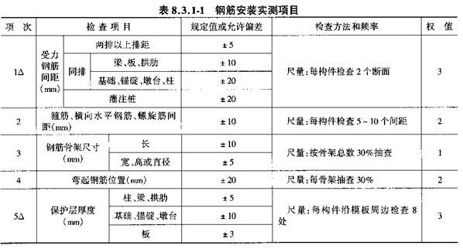预埋件
目前尚无任何预埋件的设计，在该设计内容完成后补充相关内容。

模板
- 制作厂家
由于本工程的桥墩数量达168个、种类达13种，其中含标准墩，单层倒F墩，双层倒F墩，单层M墩，双层M墩（各种墩型尺寸详见施工设计总图）。为了确保桥墩混凝土的外观质量，所有的桥墩均采用定型钢模施工。本工程中使用的定型钢模全部委托专业钢模板厂家制作，定型钢模制作厂家有重庆必胜模板厂、成都将军模板厂、中铁八局修造厂、淦鑫模板厂、五新集团有限公司、重庆铁龙模板厂。
- 桥墩及施工参数
序号 | 部位 | 平面  尺寸 | 浇筑  高度 | 砼数量 | 浇筑  时间 | 浇筑  方式 | 备注
1 | 墩柱 | 2m×1.8m | 6~8(m) | 46~60(m³) | 3小时 | 泵送 | 含系梁
2 | 盖梁 | 2.4m×17.6m | 1.9~4(m) | 166(m³) | 4小时 | 泵送 | 系梁顶至盖梁顶

- 模板制作参数
定型钢模板制作参数见下表：
序号 | 模板部位 | 材料名称 | 参数 | 备注
1 | 面板 | 钢板 | δ=6mm
2 | 墩柱竖肋 | 10#槽钢 | @320mm
3 | 墩柱横肋 | 10#槽钢 | @800mm
4 | 盖梁竖肋 | 10×1.2扁钢 | @200mm
5 | 盖梁横肋 | 2×10#槽钢 | @310~470mm
6 | 柱箍 | 2×20#槽钢 | @800mm

7 | 盖梁箍 | 2×20#槽钢 | @1200mm
8 | 支架立柱 | 钢管 | Ø300;δ=10mm
9 | 支架横梁 | 工字钢 | 30a
10 | 支架纵梁 | 工字钢 | 40a

- 桥墩分段浇筑方案
桥墩混凝土采用二次浇筑，第一次从承台浇筑至系梁顶部，第二次从系梁顶浇筑至盖梁顶。

- 模板分块方案
标准桥墩立面模板分块，见下图：
- 模板加工质量要求
模板拼缝间隙≤1.0mm；模板错台高度≤2.0mm；模板平整度≤3.0mm(2m靠尺检查)；
- 模板安装
钢模板使用前必须进行整体装配验收（在加工厂或工地均可），未经装配验收的模板不得使用。
装配验收时可墩柱、盖梁分别进行。
装配验收时应通知监理工程师到场旁站鉴证。
模板安装前，必须根据承台至盖梁顶的高度正确地选择墩柱的标准节段和调整节段，确保整个组合的高度与设计高度的偏差不大于+0，-5cm；
模板安装前应根据选定的模板组合高度以及设计高度，施工模板找平层。
找平层采用高标号细石混凝土，找平层不得伸入墩柱混凝土实体，且模板安装时的强度不小于20Mpa。

脚手架
标准墩脚手架采用双排WDJ碗扣式脚手架，管材为48*3.5mm，钢管壁厚不得小于 3.5 -0.025mm；立杆纵向间距0.9m；立杆横向间距1.2m、0.6m；水平杆步距1.2m；
脚手架搭设采用双排构造，具体详见平面布置图。
脚手架每4排设一道剪刀撑，剪刀撑设置详见脚手架剖面图。
脚手架作业层满铺5cm厚脚手板，以及临边设置挡脚板。
顶层设置防护栏，护栏高度不小于1.5m。
脚手架一侧搭设一座人行斜道工施工人员上下，禁止作业人员攀爬上下。
脚手架地面2.0m以上满挂密目安全网。
人行梯架宽度为90cm，呈之字型布置。上铺木板，木板厚5cm。人行梯架的脚手板上应每隔250~300mm设置一根防滑木条，木条厚度宜为20~30mm。
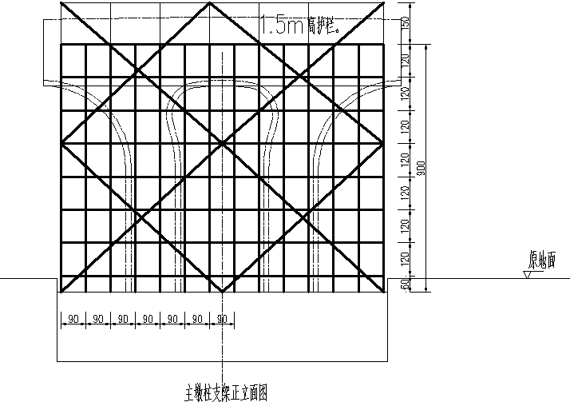
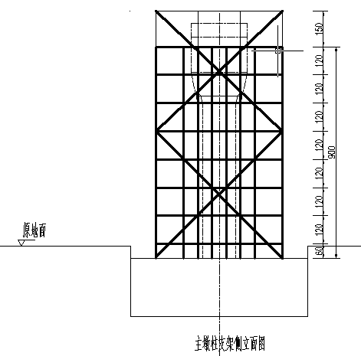

盖梁支架

- 预留通道
为了保证桥墩施工期间的道路通行，在盖梁支架内留出宽7m，高度不小于4.2m的通道。
- 支架结构
盖梁支架立柱采用Ø300mm×10mm钢管制作，支架整体结构见下图:：

·
支架详图：
- 支架预压
第一次支架安装以及盖梁底模安装完成后，应进行支架预压。
支架预压采用实际荷载的120%，分级施加；第一级50%，第二级80%，第三级100%，第四级120%；荷载采用袋装砂。
每一级荷载施加完成后静置2小时，记录模板的高程变化。
根据观测结果对支架以及调整系统进行调整预留拱度，使混凝土浇筑后的线型符合设计要求。

盖梁钢筋安装支架平台搭设：
盖梁底模支架及底模安装调试完成后，在盖梁四周搭设钢管支架施工平台，支架立杆纵横间距均为1米，水平横杆的纵横间距为1米(详见支架布置图)，沿支架外测横向搭设1米宽跑道，支架外围和跑道两侧挂防护网，工作平台上铺设5cm后木模板，盖梁张拉、压浆完成，端头砼达养护期后将支架全部拆除
每个盖梁平台支架需钢管约16T，锯材6.5M³。防护网768M²。
周转材料估算表
编号 | 材料名称 | 单位 | 数量 | 备注
1 | 钢管Φ48×35 | T | 792
2 | 锯材 | M3 | 252
3 | 防护网 | M2 | 32832

清水混凝土浇筑
- 施工方法
本工程桥墩混凝土浇筑全部采用商品混凝土，汽车泵浇筑。
- 商品混凝土供应要求
- 本工程桥墩混凝土设计强度C50；业主对混凝土外观要求为镜面混凝土；整个工程由多个商品混凝土搅拌站供应的同时要求混凝土外观色泽要一致。因此各承担混凝土供应的搅拌站要预先配制镜面混凝土的试样，交项目部审定后选定实际使用的配合比。
- 清水混凝土原材料除应符合现行国家标准《混凝土结构工程施工质量验收规范》GB 50204等的规定；
- 每个搅拌站将设置专门的清水混凝土原材料堆场，并蓄有足够的存储量，原材料的颜色和技术参数宜一致。
- 混凝土制备水泥采用P.O 42.5级的硅酸盐水泥。两个为本工程供应混凝土的搅拌站均采用同一厂家、同一品种、同一强度等级的水泥。
- 粗骨料质量要求见下表：
混凝土强度等级 | C50 | C40
含泥量（按质量计，%） | ≤0.5 | ≤1.0
泥块含量（按质量计，%） | ≤0.2 | <0.5
针、片状颗粒含量（按质量计，%） | ≤8 | ≤1.0
- 细骨料质量要求见下表
混凝土强度等级 | C50 | C40
含泥量(按质量计,%) | ≤0.2 | ≤0.3
泥块含量(按质量计,%) | ≤0.5 | ≤1.0
- 模板要求
- 项目部统一对模板加工厂的设计进行审核，定期派人到模板厂进行模板加工质量检查；制定模板验收的制度，确保模板满足清水混凝土质量要求；
- 钢模板面板厚度6mm，且平整无锈斑；
- 模板拼缝间距要求不大于0.1mm，拼缝钢板采用公母榫形式；模板安装时公母榫内设置双面不干胶塞缝。
- 模板之间的连接采用定位螺栓连接件（或定位销），螺栓连接后的两模板面错台不大于0.5mm；
- 对拉螺栓套管采用PVCD塑料管。混凝土浇注完成后，抽出对拉螺栓，修去表面的塑料端头；调制混凝土去砂石砂浆封堵；
- 模板内衬材料采用模板漆（由项目部统一采购）；在模板面清洁完成后应立即在表面均匀喷涂一层模板漆；模板漆自然干燥后即可安装。
- 钢筋绑扎要求
- 盖梁钢筋大于22mm的采用机械连接方式，其他焊接连接时应确保接头不应影响保护层厚度；
以上内容仅为本文档的试下载部分，为可阅读页数的一半内容。如要下载或阅读全文，请访问：https://d.book118.com/467163161164006050

